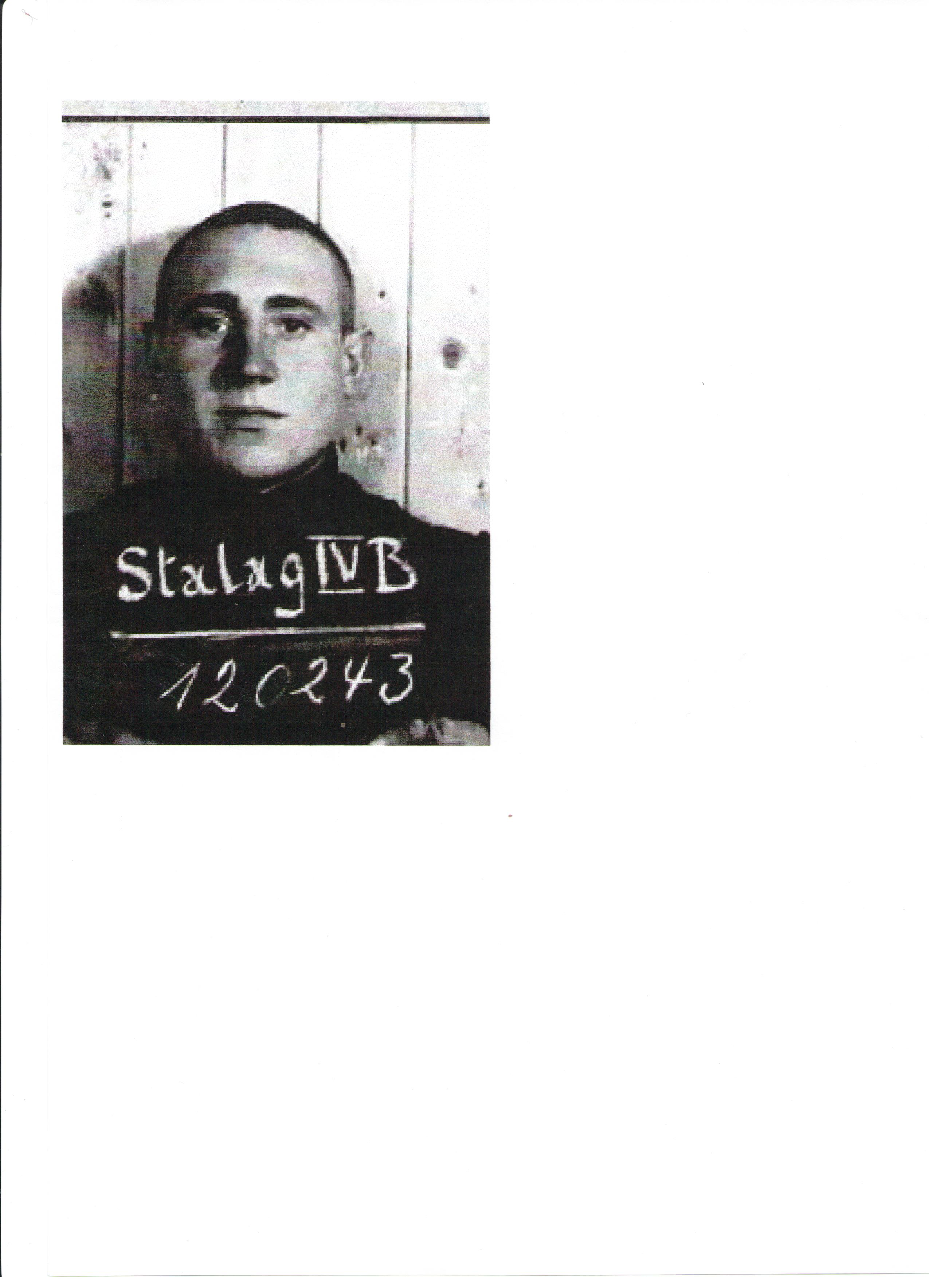

Ловкес
Константин
Андреевич

Согласно сведениям, указанным в документах, Ловкес (Ловкис) Константин Андреевич, 26 августа 1919 года рождения, уроженец д. Островля Лидского района Барановичской области, был взят в плен 16 июля 1941 года в районе г.Могилева. Регистрацию как военнопленный (№11489) прошел в шталаге 304 (Гармания), куда был доставлен 3 августа 1941 года. С 17 августа 1941 года содержался в шталаге 4 В (№ военнопленного 120243). С 22 августа 1941 года находился в шталаге 7 А Моосбург (Германия). 15 сентября 1941 года был перемещен в шталаг 7 В Мемминген (Германия). 12 сентября 1944 года в 13.45 трагически погиб в населенном пункте Лагерлехфельде от удушения при завале в результате бомбардировки. Погребен 14 сентября 1944 года в 8 утра в братской могиле на северной стороне кладбища в населенном пункте Клайнайтингене (в настоящее время входит в состав Аугсбург, федеральная земля Бавария, Германия).
По имеющейся информации, после войны, отдельные захоронения советских военнопленных были перезахоронены на сборные братские кладбища. Ловкес К.А. был перезахоронен с кладбища Кляйннайтинген на кладбище Обермайтинген. К сожалению, имена не всех перезахароненных указаны на надгробных камнях.
Внучка Ловкес К.А., Козликина Ольга Люциановна, работает в СШ №15 учителем английского языка, а правнук, Козликин Дмитрий, учится в 7 «Б» классе нашей школы.

